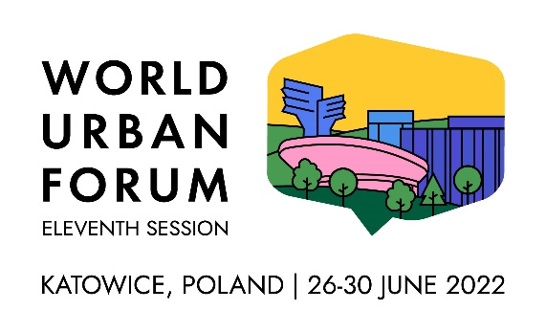
Ankieta WUF11
– możliwości zaangażowania

Szanowni Państwo,
z przyjemnością informujemy, że rejestracja na World Urban Forum 11 została otwarta!
11. sesja Światowego Forum Miejskiego oferuje wiele możliwości aktywnego udziału. Zachęcamy do rejestracji własnych wydarzeń i stoisko w strefie Urban Expo,
a także imprez promujących tematykę miejską w Polsce. Można tego dokonać na stronie internetowej https://www.unevents.org/Home/Register.

Rejestracja potrwa do 7 marca 2022 roku. Zgłoszenia w języku innym niż angielski nie będą rozpatrywane. Nabór zgłoszeń odbywa się w formule open call, jeden podmiot może zgłosić jeden wniosek na każde z wydarzeń, co ma na celu zapewnienie równowagi i równych szans dla wszystkich wnioskodawców.

Zachęcamy potencjalnych organizatorów wydarzeń do wskazania współgospodarzy paneli,
co w znaczący sposób zwiększy szansę na pozytywne rozpatrzenie wniosku przez organizatorów kongresu. Jeśli tematyka kilku zgłoszeń będzie podobna, możemy zasugerować współpracę, aby ułatwić partnerstwo między zainteresowanymi stronami w zakresie tworzenia wydarzeń.

Ruszyła również inicjatywa „WUF w Twoim mieście”. Jej celem jest rozszerzenie 11. sesji Światowego Forum Miejskiego – WUF11 o wydarzenia odbywające się przez cały rok 2022 na terenie Polski lub online. Zachęcamy do zgłaszania własnych wydarzeń nawiązujących swoją tematyką do sześciu dialogów WUF11:
- Miasta sprawiedliwe;
- Zielona przyszłość miast;
- Innowacje i technologie;
- Budowanie odporności miast;
- Planowanie i zarządzanie miejskie;
- Przyszłość gospodarki i finansów miejskich.

Wybrane wydarzenia otrzymają tytuł „Oficjalnego wydarzenia towarzyszącego 11. sesji Światowego Forum Miejskiego – WUF11”. Szczegółowe informacje oraz możliwość zgłoszeń na stronie Obserwatorium Polityki Miejskiej: https://obserwatorium.miasta.pl/wuf11/wuf-w-twoim-miescie/.

Prosimy o przedstawienie potencjalnych możliwości uczestnictwa w tabeli poniżej:
Forma udziału | Szczegóły | TAK/NIE | TYTUŁ | Krótki opis panelu/wydarzenia oraz potencjalni współgospodarze
Networking event (Sesja networkingowa) | Sesja organizowana w formule warsztatowo-dyskusyjnej dotycząca wąskiego zagadnienia interesującego konkretną grupę odbiorców. Sesje networkingowe dają możliwość identyfikacji najlepszych praktyk i pozwalają dzielić się pomysłami wspierającymi dążenie do zrównoważonego rozwoju miast i miasteczek na całym świecie. Każda z sesji trwa 1,5 godziny i może brać w niej udział do 100 uczestników.  Udział bezpłatny.
Training event  (Warsztaty) | Training event (warsztaty) – zajęcia praktyczne, trwające trzy godziny, realizowane w grupach złożonych z 20–30-osób. Dają uczestnikom możliwość zapoznania się z innowacyjnymi narzędziami, instrumentami i metodami służącymi rozwiązywaniu problemów związanych z rozwojem miast oraz hasłem przewodnim 11. sesji Światowego Forum Miejskiego: “Zmieniamy nasze miasta dla lepszej przyszłości”.  Udział bezpłatny.
Wystawca w strefie EXPO | Wystawca w strefie Urban EXPO – strefa Urban EXPO będzie zorganizowana w taki sposób, aby nawiązywać do ogólnej tematyki forum i przyciągnąć dużą publiczność. Stoisko w strefie Urban Expo jest znakomitą okazją do zaprezentowania innowacyjnych rozwiązań służących osiągnięciu zrównoważonego rozwoju miast. Oprócz licznych stoisk w strefie Urban EXPO będzie znajdować się przestrzeń do networkingu, odbędą się tu również liczne poboczne wydarzenia. Udział płatny.
Voices from Cities  (Głos miast) | W ramach tego panelu będą odbywać się trwające około 1,5 godziny sesje przedstawiające przykłady wdrażania Nowej Agendy Miejskiej oraz współpracy między miastami, w których może uczestniczyć do 100 osób. Wśród słuchaczy prowadzone będą interaktywne debaty. Udział bezpłatny.
Urban Library (Miejska biblioteka | W tej strefie będą prezentowane najnowsze publikacje związane z tematyką Światowego Forum Miejskiego. Podczas wydarzeń odbywających się w strefie Urban Library autorzy, prelegenci i słuchacze będą rozmawiać na temat tego, w jaki sposób dostęp do informacji może przyczynić się do zrównoważonego rozwoju miast. W każdej trwającej 1,5 godziny sesji może uczestniczyć do 100 osób. Udział bezpłatny
WUF w Twoim Mieście | „WUF w Twoim mieście” to oficjalny patronat udzielany wydarzeniom bliskim ideom Światowego Forum Miejskiego. Efektem uzyskania patronatu jest nadanie tytułu „Oficjalnego wydarzenia towarzyszącego 11. sesji Światowego Forum Miejskiego – WUF11”. Wszystkie wydarzenia, które będą mieścić się w zakresie idei, poruszać będą tematy z zakresie ustalonych sześciu dialogów WUF11, czyli:  • Miasta sprawiedliwe;  • Zielona przyszłość miast;  •. Innowacje i technologie;  • Budowanie odporności miast;  • Planowanie i zarządzanie miejskie;  • Przyszłość gospodarki i finansów miejskich.
Informacje kontaktowe (nazwa miasta, osoba odpowiedzialna, numer telefonu, mail)

W razie pytań prosimy o kontakt mailowy na adres: wuf11@irmir.pl

